Профилактика жестокого обращения в семье.
Дети, являясь самой незащищенной, уязвимой социальной группой, часто становятся жертвами физического, сексуального, эмоционального насилия. К сожалению, большинство таких случаев происходит в семье, среди людей, которые должны обеспечивать безопасность ребенка, заботиться о нем и любить его.
Жестокое обращение с детьми в семье травмирует их психику и является причиной многих психологических проблем, которые в дальнейшем могут оказывать негативное влияние на различные сферы жизни ребенка. Кроме того, оно имеет не только психологический, но также социальный и юридический аспекты.
В случае ослушания или при наличии признаков трудного поведения родители считают, что вправе наказывать ребенка, ошибочно полагая это нормой. Опасность представляет непросвещенность взрослых о том, что жестокое обращение – это не только грубое и очевидно травмирующее применение силы, но и привычные «традиционные» формы наказаний и воздействий на детей. Призываем родителей использовать в своей практике только приемлемые способы дисциплинарного воздействия.
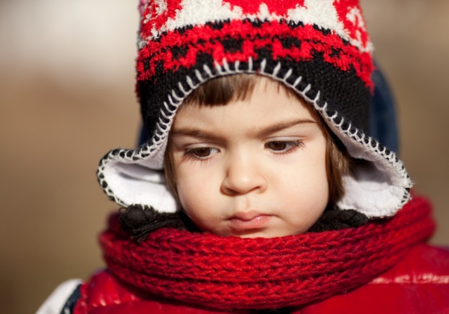
Перед тем, как наказать ребенка, необходимо встать на его место и понять, почему он совершил этот поступок. Нет ли Вашей вины в том, что ребенок совершил проступок? Возможно, Вы не объяснили ему, что так делать нельзя, и он просто не видит в своем поступке ничего плохого и не понимает последствий? В этом случае все наказание должно свестись к разъяснительной беседе, почему так делать нельзя. Если Вы не будете объяснять ребенку, что хорошо, а что плохо, он будет усваивать это крайне медленно, а может и вовсе посчитать, что такое поведение – норма.
Наказание не должно вредить здоровью – ни физическому, ни психическому. Оно не должно затрагивать вещей, важных для развития ребенка, например, еды, сна или спортивных занятий. Наказание должно соответствовать тяжести провинности. Поэтому будьте осторожны и объективны. Прежде чем наказывать, подумайте, а не будет ли это слишком сурово за этот конкретный проступок, и соблюдайте во всем меру. Кроме того, есть виды наказания, которые к ребенку никогда и ни при каких условиях применять нельзя.
Угрозы и запугивания – могут привести к серьезным психологическим расстройствам, развитию неврозов и т.д. Также такой вид наказания может привести к абсолютно противоположным желаемым результатам: через некоторое время ребенок увидит, что угрозы не выполняются, а значит, их можно пропускать мимо ушей.
Оставлять проступки без внимания вовсе – это также плохо, как и излишне сурово наказать ребенка. Ребенок должен знать, что вслед за недостойным поведением обязательно наступят последствия.
Применяя наказание, нужно придерживаться очень важного правила: можно выражать свое недовольство отдельными действиями ребенка, но не самим ребенком.
Самое эффективное воспитание – это воспитание личным примером. Если родители наказывают ребенка за то, что не исполняют сами, это вызывает у него протест и порождает чувство неуважения к ним.
Помните, что плох тот родитель, который наказывает не воспитывая. Поэтому Вам понадобится: терпение, любовь, последовательность, адекватность.

-

